JEU SERIEUX ANIMECO SUR LA POLITIQUE ECONOMIQUE

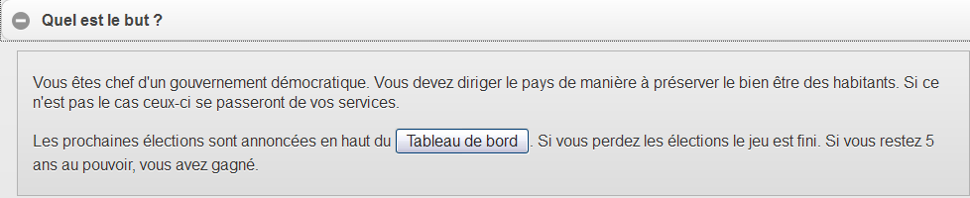

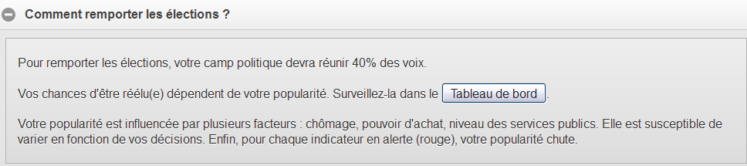
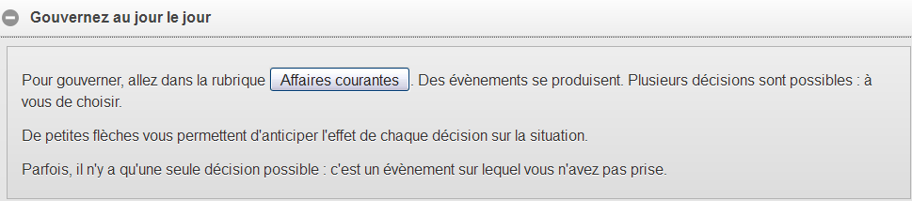
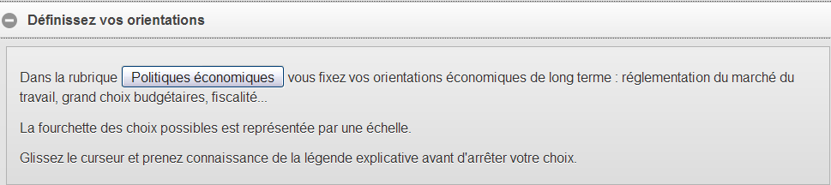
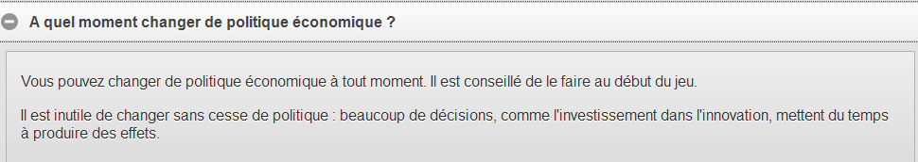
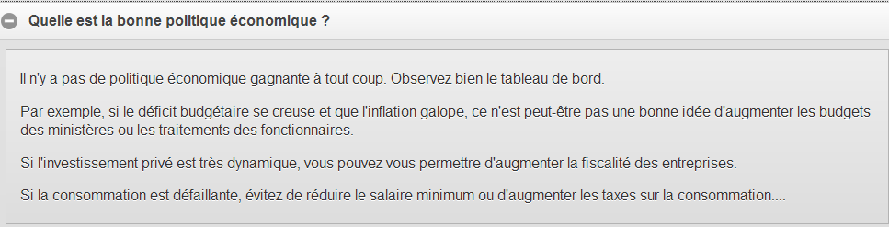
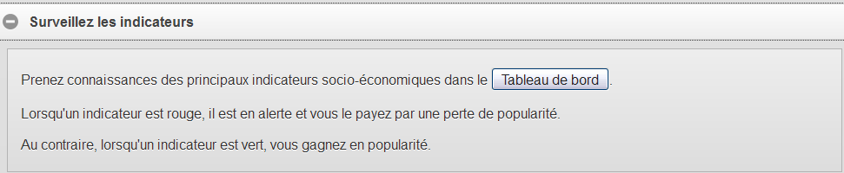

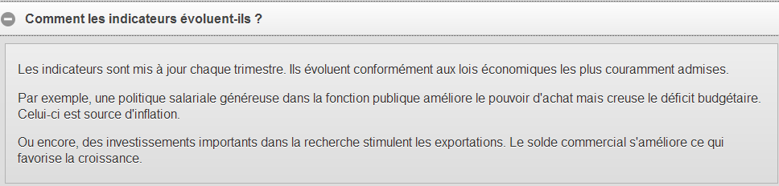
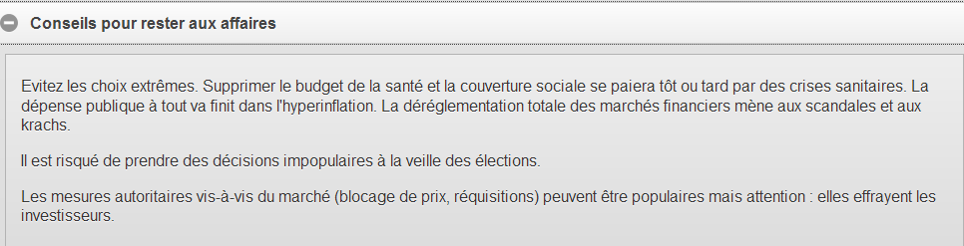

SCENARIO PEDAGOGIQUE : SEANCE DE 2 HEURES (1 heure de jeu et 1 h de synthèse)
EN SALLE INFORMATIQUE PAR GROUPE DE 2 ÉLEVES

- LIRE LES CONSIGNES CI-DESSUS

- RELEVEZ LES INDICATEURS DE DÉPART SUR LA FICHE DE SUIVI

- DÉFINISSEZ VOTRE POLITIQUE ÉCONOMIQUE

- GÉREZ LES AFFAIRES COURANTES EN FONCTION DES ÉVÉNEMENTS

- N’OUBLIEZ PAS D’ALLER CONSULTER REGULIEREMENT L’IMPACT DE VOS DECISIONS

- COMPLETEZ LA FICHE DE SUIVI AU FUR ET A MESURE

- RELEVEZ VOS INDICATEURS SUR LA FICHE DE SUIVI A LA FIN DES 15 EVENEMENTS

- A PARTIR DE L’EVOLUTION DES INDICATEURS, COMPAREZ LES POINTS POSITIFS ET LES POINTS NEGATIFS DE VOTRE POLITIQUE ECONOMIQUE ET ANALYSEZ EN LES CAUSES.

SCORE A BATTRE 43 406 points en ½ heure !

